操作系统课程设计
实验报告册

班级：
学号：
姓名：
教师： 高海昌

目 录

课设2 系统调用

实验编号 |  | 2 | 题目 | 系统调用
实验目的 | 了解系统调用  学习添加系统调用
实验内容 | 为Linux内核增加一个系统调用，并编写用户进程的程序来测试。要求该系统调用能够完成以下功能：该系统调用有1个整型参数，接收输入自己的学号；若参数为奇数，则返回自己学号的最后5位；若参数为偶数，则返回自己的学号的最后4位。
报 告 正 文
编译的对象是linux-4.14.181内核，思想同教程一致，操作差异较大。(Reference：https://blog.csdn.net/qq_36290650/article/details/83184088)

添加空的系统调用号333
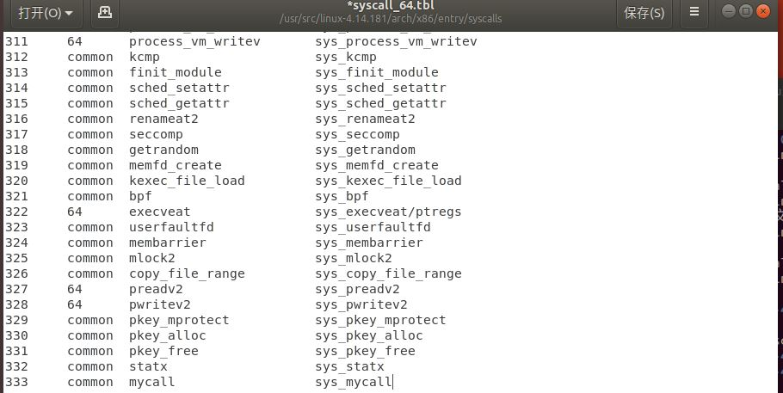
添加声明;
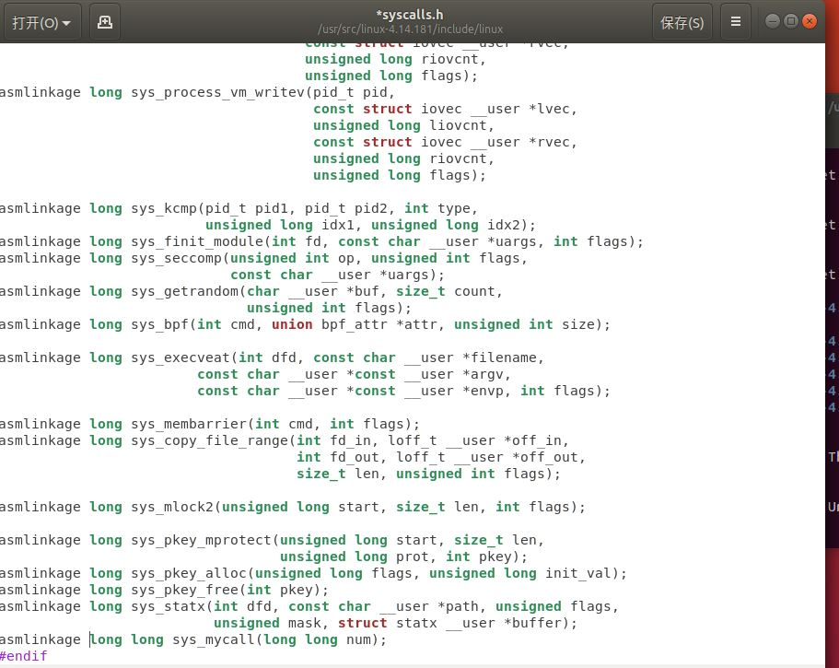
添加实现：
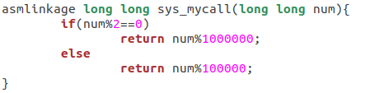
6个线程编译操作系统内核
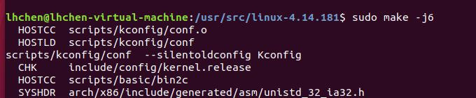
编译成功：
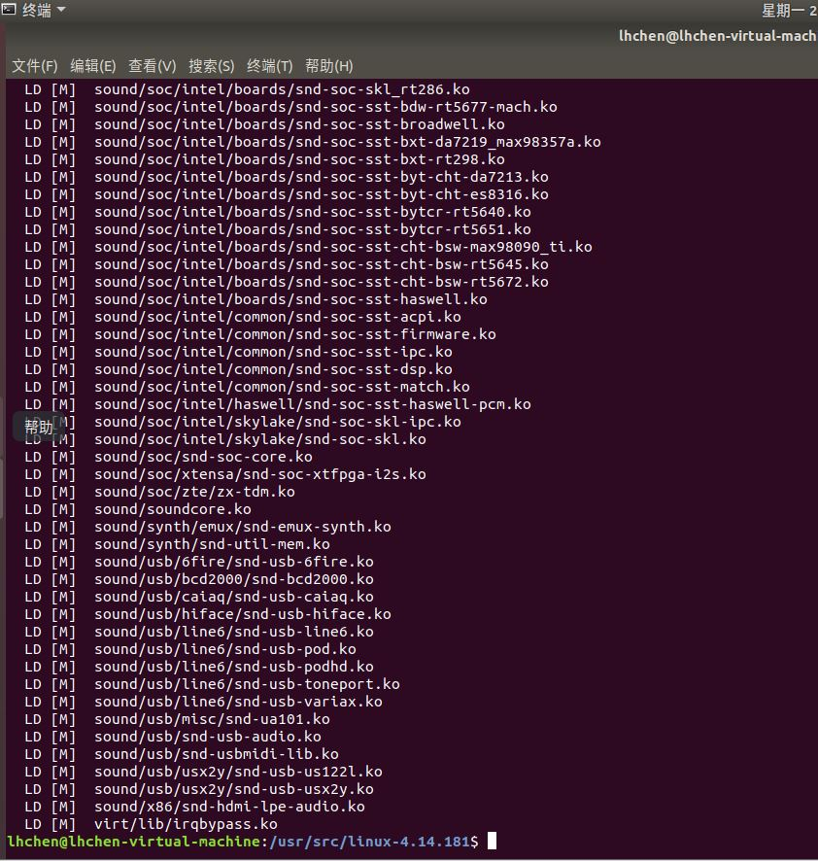
make install:
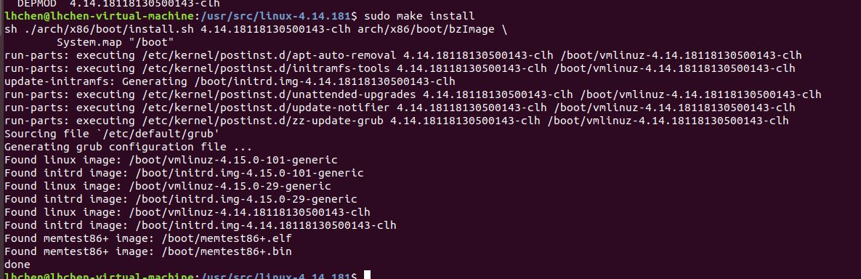
测试代码：
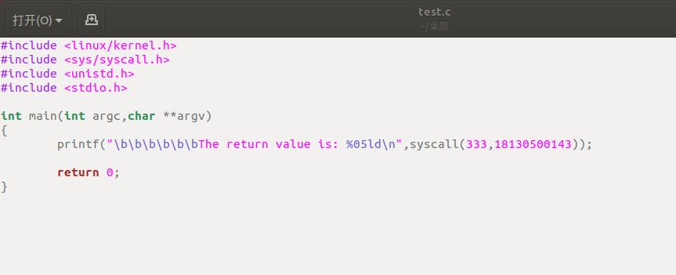
实验结果：
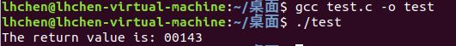
不同版本使用的一些细节：
为了引导起新的内核要在etc/default下修改grub文件将第7行GRUB_TIMEOUT_STYLE=hidden用#注释
